PEMROGRAMAN APLIKASI BERGERAK
Rangkuman Materi Workshop
4 Pilar Pengembangan Aplikasi Mobile Native (Android)
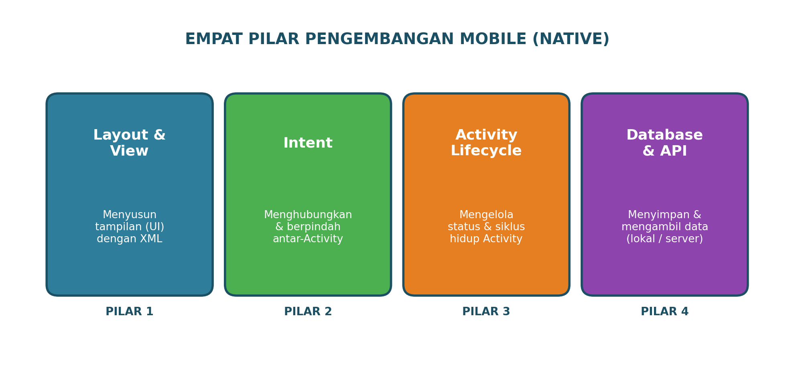

Tentang Rangkuman Ini
Dokumen ini merangkum seluruh poin catatan workshop Pemrograman Aplikasi Bergerak (pengembangan mobile native berbasis Android) menjadi penjelasan yang runtut, disertai diagram agar lebih mudah dipahami. Pembahasan mencakup empat pilar utama, arsitektur antarmuka (layout), hubungan XML dan Java, siklus hidup Activity, hingga konsep Palette pada Android Studio.

1. Empat Pilar Pengembangan Mobile Native
Dalam membangun aplikasi mobile secara native (menggunakan bahasa dan tools resmi platform, misalnya Java/Kotlin untuk Android atau Swift untuk iOS), terdapat empat fondasi utama yang harus dikuasai. Keempatnya saling berkaitan dan menjadi dasar sebelum masuk ke topik yang lebih kompleks.

Gambar 1. Empat pilar dasar pengembangan aplikasi mobile native

1.1 Layout dan View
Layout adalah kerangka atau wadah yang mengatur bagaimana komponen antarmuka (widget) disusun di layar, sedangkan View adalah komponen UI itu sendiri, seperti Button, TextView, EditText, dan ImageView. Sederhananya, Layout mengatur “tata letak ruangan”, sedangkan View adalah “perabot” yang diletakkan di dalamnya.

1.2 Intent
Intent adalah mekanisme yang digunakan untuk berpindah antar-Activity (antar-halaman) atau untuk berkomunikasi antar-komponen dalam aplikasi Android, misalnya membuka Activity baru, mengirim data ke Activity lain, atau memanggil aplikasi lain seperti kamera dan galeri.

1.3 Activity Lifecycle
Activity Lifecycle adalah siklus hidup sebuah layar (Activity) sejak dibuat, ditampilkan, dijeda, dihentikan, hingga dihancurkan oleh sistem. Memahami siklus ini penting agar aplikasi dapat mengelola sumber daya (data, koneksi, memori) dengan tepat pada setiap fase. Pembahasan lengkap ada pada Bab 4.

1.4 Database dan API
Pilar ini berkaitan dengan bagaimana aplikasi menyimpan dan mengambil data. Database digunakan untuk penyimpanan data secara lokal di perangkat (misalnya SQLite atau Room), sedangkan API (Application Programming Interface) digunakan untuk berkomunikasi dengan server/backend guna mengambil atau mengirim data secara online (misalnya melalui REST API).

2. Arsitektur Antarmuka (Layout Manager)
Arsitektur antarmuka membahas bagaimana tampilan (UI) aplikasi disusun secara terstruktur, mulai dari bahasa yang digunakan untuk mendefinisikan tampilan hingga cara menghubungkannya dengan logika program.

2.1 Apa itu XML?
XML (eXtensible Markup Language) adalah bahasa markup yang digunakan untuk mendefinisikan struktur tampilan (UI) pada aplikasi Android. Setiap file layout Android (misalnya activity_main.xml) ditulis dalam format XML, berisi tag-tag yang mewakili komponen visual seperti Button, TextView, atau ImageView beserta atribut-atributnya (ukuran, warna, posisi, teks, dan lain-lain).
Analogi sederhana: jika HTML adalah bahasa untuk menyusun struktur halaman web, maka XML adalah bahasa untuk menyusun struktur tampilan pada aplikasi mobile (Android).

2.2 LinearLayout, RelativeLayout, dan FrameLayout
Ketiganya adalah jenis ViewGroup (Layout Manager) yang paling umum digunakan untuk mengatur posisi View di dalam Activity. Perbedaan utamanya terletak pada cara mereka mengatur posisi komponen di dalamnya.
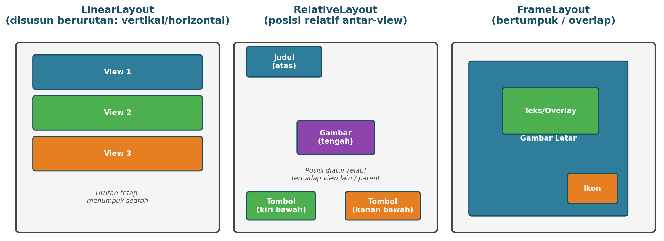
Gambar 2. Perbandingan visual LinearLayout, RelativeLayout, dan FrameLayout
Jenis Layout | Cara Kerja | Contoh Penggunaan
LinearLayout | Menyusun komponen secara berurutan dalam satu arah, vertikal atau horizontal (fixed/linear). Setiap View mengikuti urutan penempatan. | Formulir input berurutan, daftar tombol menu
RelativeLayout | Menyusun komponen berdasarkan posisi relatif terhadap komponen lain atau terhadap parent (dinamis), misalnya “di bawah” atau “di kanan” view tertentu. | Tampilan profil dengan foto, nama, dan tombol yang saling berkaitan posisinya
FrameLayout | Menumpuk komponen satu di atas komponen lain (overlap), umumnya untuk elemen tunggal atau tampilan bertumpuk. | Gambar latar dengan teks/ikon di atasnya, splash screen

2.3 Cara Membaca Arsitektur Visual
Sebelum menulis kode, seorang pengembang perlu bisa “membaca” desain visual (wireframe/mockup) yang biasanya dibuat oleh UI/UX Designer. Langkah membaca arsitektur visual secara umum:
- Identifikasi struktur besar terlebih dahulu: apakah tampilan tersusun vertikal, horizontal, atau bertumpuk.
- Kelompokkan elemen-elemen yang berdekatan atau memiliki fungsi yang sama menjadi satu bagian (lihat konsep Section pada 2.4).
- Perhatikan posisi relatif tiap elemen: sejajar, di atas/di bawah, atau menumpuk terhadap elemen lain.
- Tentukan jenis layout yang paling sesuai untuk merepresentasikan struktur tersebut (Linear, Relative, atau Frame).
- Perhatikan detail kecil seperti jarak (spacing/margin), ukuran, dan perataan (alignment) antar elemen.

2.4 Apa itu Section?
Section adalah pengelompokan bagian-bagian pada suatu desain/tampilan berdasarkan fungsi atau kedekatan visualnya, misalnya bagian header (judul/app bar), bagian konten utama (body), dan bagian footer (navigasi bawah). Dengan memecah desain menjadi beberapa section, proses konversi ke layout XML menjadi lebih terstruktur karena setiap section dapat dipetakan menjadi satu ViewGroup (misalnya satu LinearLayout untuk header, satu untuk body, dan seterusnya).

2.5 Cara Mengonversi Sebuah Desain menjadi Layout XML
Setelah desain dipahami dan dipecah menjadi beberapa section, langkah umum mengonversinya menjadi kode XML adalah sebagai berikut:
- Tentukan layout pembungkus utama (root layout), misalnya LinearLayout atau RelativeLayout, sesuai struktur besar desain.
- Pecah desain menjadi beberapa section, lalu buat satu ViewGroup untuk masing-masing section.
- Tambahkan komponen (View) yang sesuai di setiap section, misalnya TextView untuk judul, ImageView untuk gambar, dan Button untuk aksi.
- Atur atribut setiap View, seperti layout_width, layout_height, margin, padding, dan gravity, agar tampilannya sesuai desain.
- Berikan id pada setiap View yang perlu diakses dari kode Java (misalnya android:id="@+id/btnLogin"), agar dapat dihubungkan dengan Controller.
- Uji tampilan pada Preview/Layout Editor Android Studio dan sesuaikan hingga mendekati desain asli.

2.6 Menghubungkan View (XML) dengan Controller (Java)
Setelah tampilan (View) selesai dibuat dalam file XML, langkah berikutnya adalah menghubungkannya dengan logika program (Controller) yang ditulis dalam Java (atau Kotlin). Penghubung utamanya adalah method findViewById(), yang mengambil komponen pada XML berdasarkan id-nya, kemudian menyimpannya ke dalam variabel di kode Java agar dapat diberi perilaku (misalnya aksi ketika tombol ditekan).
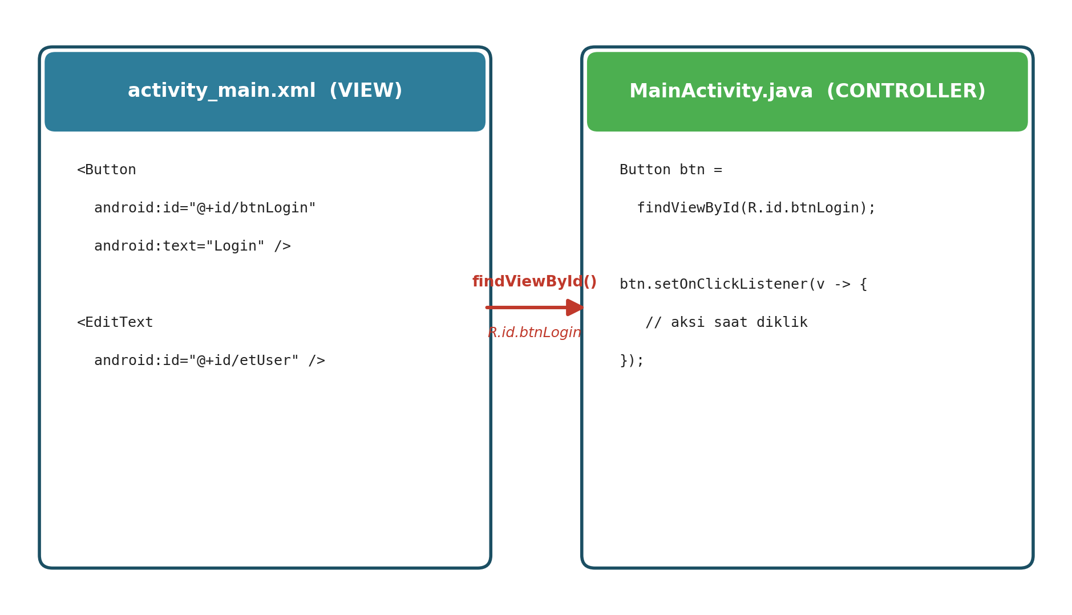
Gambar 3. Alur menghubungkan View pada XML dengan Controller pada Java
Pola kerja ini mirip dengan hubungan HTML dan JavaScript pada pengembangan web: HTML mendefinisikan struktur tampilan, sedangkan JavaScript mengatur perilaku/logikanya. Pada Android, XML berperan seperti HTML, dan Java/Kotlin berperan seperti JavaScript.

2.7 Perbedaan Resource dan Java Code
Dalam struktur proyek Android, kode dibagi menjadi dua bagian besar dengan peran yang berbeda:
Aspek | Penjelasan
Resource (folder res/) | Berisi hal-hal yang bersifat statis dan mendukung tampilan: file layout XML, gambar (drawable), warna, teks (strings.xml), style, dan dimensi. Resource menentukan “bagaimana tampilannya”.
Java Code (folder java/) | Berisi logika program: aksi ketika tombol ditekan, pengolahan data, pemanggilan API, perpindahan antar-Activity (Intent), dan pengelolaan siklus hidup Activity. Java code menentukan “bagaimana aplikasi berperilaku”.

2.8 Analogi dengan Pengembangan Web
Agar lebih mudah dipahami bagi yang sudah familier dengan pengembangan web, berikut padanannya:
Aspek | Web | Mobile (Android)
Struktur tampilan | HTML | XML (Layout)
Logika/perilaku | JavaScript, PHP, Python | Java atau Kotlin
Penghubung tampilan & logika | document.getElementById() | findViewById()

Catatan: untuk pengembangan Android modern, Kotlin (didukung penuh oleh JetBrains bersama Google) kini menjadi bahasa yang direkomendasikan menggantikan Java, meskipun keduanya tetap dapat digunakan dan saling berdampingan dalam satu proyek.

3. Siklus Hidup Activity (Activity Lifecycle)
Activity adalah satu “layar” atau satu halaman pada aplikasi Android. Selama digunakan, sebuah Activity akan melewati beberapa tahapan/status yang disebut siklus hidup (lifecycle). Android secara otomatis memanggil method callback tertentu pada setiap perubahan status ini.
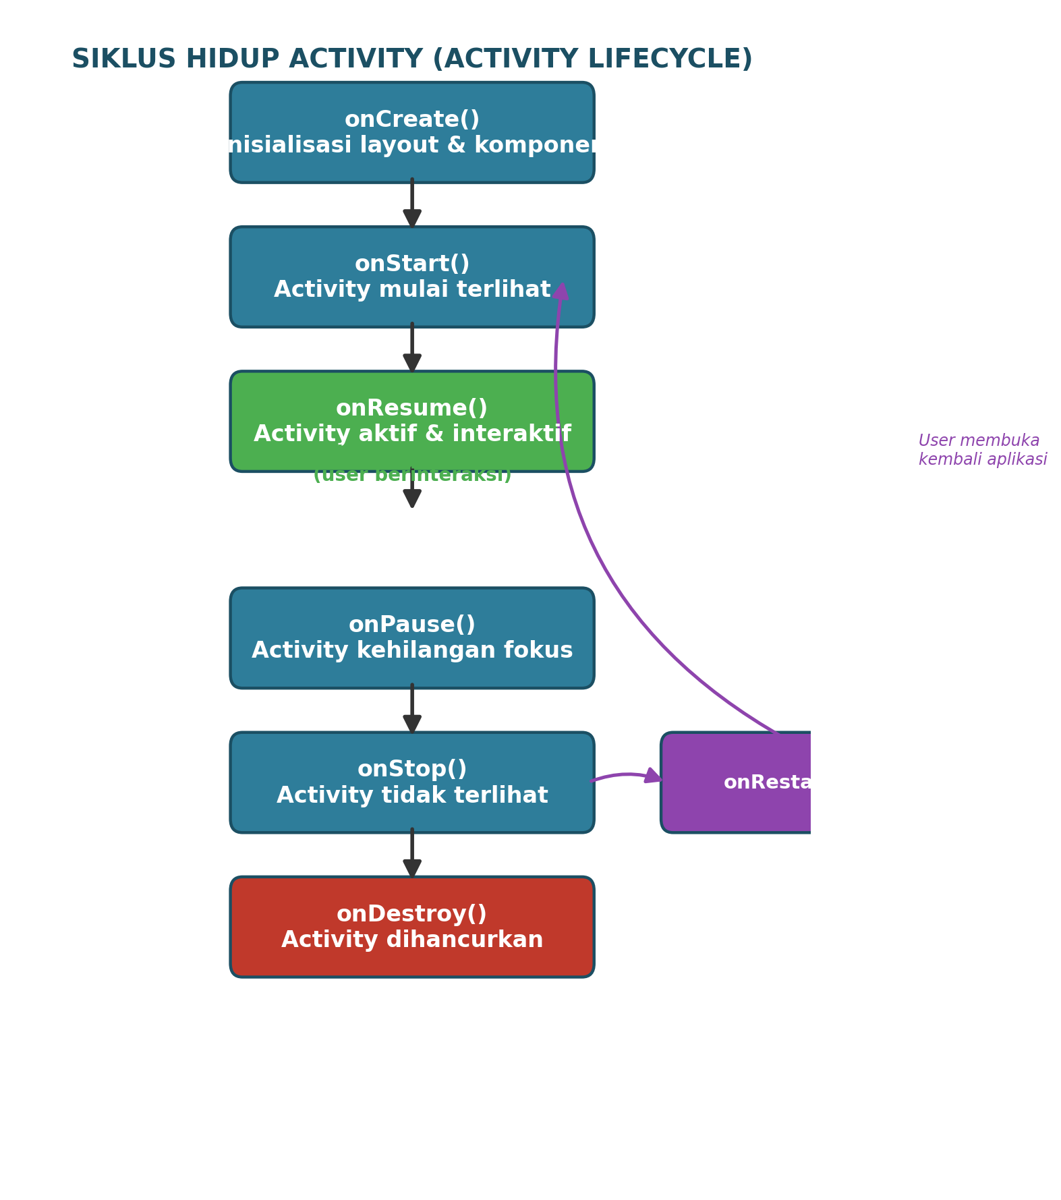
Gambar 4. Diagram siklus hidup Activity pada Android
Method | Kapan Dipanggil | Status
onCreate() | Dipanggil sekali saat Activity pertama kali dibuat. Digunakan untuk inisialisasi layout (setContentView), komponen, dan data awal.
onStart() | Dipanggil saat Activity mulai terlihat oleh pengguna, tetapi belum bisa berinteraksi.
onResume() | Dipanggil saat Activity berada di depan layar dan pengguna sudah dapat berinteraksi sepenuhnya.
onPause() | Dipanggil saat Activity mulai kehilangan fokus, misalnya karena muncul Activity lain di atasnya. Cocok untuk menyimpan data sementara.
onStop() | Dipanggil saat Activity sudah tidak terlihat sama sekali oleh pengguna.
onRestart() | Dipanggil ketika Activity yang sebelumnya berstatus stop akan ditampilkan kembali (sebelum onStart dipanggil ulang).
onDestroy() | Dipanggil sebelum Activity benar-benar dihancurkan dan dihapus dari memori, baik karena ditutup pengguna maupun oleh sistem.

Memahami siklus ini penting agar pengembang dapat menempatkan proses yang tepat pada tahapan yang tepat, misalnya menghentikan pemutaran video pada onPause(), atau melepas koneksi database pada onStop()/onDestroy() agar tidak membebani memori dan baterai perangkat.

4. Apa itu Palette?
Palette adalah panel/panduan komponen pada Layout Editor di Android Studio yang menampilkan seluruh widget dan ViewGroup yang tersedia (Button, TextView, ImageView, LinearLayout, RelativeLayout, dan lain-lain), dikelompokkan berdasarkan kategori (Common, Text, Layouts, Widgets, Containers, dan seterusnya).
Fungsinya mirip seperti kotak peralatan (toolbox): pengembang dapat men-drag-and-drop komponen dari Palette langsung ke area desain (Design View), sehingga Android Studio otomatis menuliskan kode XML yang sesuai. Palette sangat membantu mempercepat proses menyusun tampilan tanpa harus mengetik seluruh tag XML secara manual, terutama pada tahap awal belajar.

5. Ringkasan
- Empat pilar utama pengembangan mobile native: Layout & View, Intent, Activity Lifecycle, serta Database & API.
- XML digunakan untuk mendefinisikan struktur tampilan (setara HTML pada web), sedangkan Java/Kotlin digunakan untuk logika program (setara JavaScript pada web).
- LinearLayout menyusun berurutan, RelativeLayout menyusun berdasarkan posisi relatif, dan FrameLayout menyusun bertumpuk.
- Desain visual dibaca dengan mengenali struktur besar, memecahnya menjadi section, lalu memetakan tiap section menjadi ViewGroup pada XML.
- View (XML) dan Controller (Java) dihubungkan melalui findViewById() berdasarkan id komponen.
- Folder res/ (Resource) berisi hal-hal statis pendukung tampilan, sedangkan folder java/ berisi logika/perilaku aplikasi.
- Activity Lifecycle mengatur status Activity mulai dari onCreate() hingga onDestroy(), termasuk onRestart() saat Activity dibuka kembali.
- Palette adalah panel drag-and-drop pada Android Studio untuk mempermudah penyusunan tampilan tanpa menulis XML secara manual.

